История Казахстана
ИА-2023
(по сокращенной учебной программе)
«Ассамблея народа Казахстана стала надёжным, прочным фундаментом стабильности и согласия в обществе». Насколько вы согласны с данным утверждением? Для обоснования своего ответа приведите несколько аргументов.
«В 20-30-е годы ХХ века произошли положительные изменения в системе образования Казахстана». Насколько вы согласны с данным утверждением? Для обоснования своего ответа приведите несколько аргументов.
«В Казахском ханстве сохранилась преемственность государственного устройства с кочевыми империями». Насколько вы согласны с данным утверждением? Для обоснования своего ответа приведите несколько аргументов.
«В середине XV века с образованием Казахского ханства завершился процесс формирования казахского народа». Насколько вы согласны с данным утверждением? Для обоснования своего ответа приведите несколько аргументов.
«В современном Казахстане формируется система отечественного образования, соответствующая международным стандартам». Насколько вы согласны с данным утверждением? Для обоснования своего ответа приведите несколько аргументов.
«В средние века экономические потребности были главным фактором в отношениях между кочевниками и оседлыми народами». Насколько вы согласны с данным утверждением? Для обоснования своего ответа приведите несколько аргументов.
«Великое переселение тюркоязычных племён внесло большие изменения в этногенез казахского народа». Насколько вы согласны с данным утверждением? Для обоснования своего ответа приведите несколько аргументов.
«Главной целью реформирования системы образования Казахстана в первые годы независимости была адаптация образования к рыночной экономике, новым политическим и культурным ценностям». Насколько вы согласны с данным утверждением? Для обоснования своего ответа приведите несколько аргументов.
«Достижения материальной культуры андроновских племён занимают особое место в развитии мировой культуры». Насколько вы согласны с данным утверждением? Для обоснования своего ответа приведите несколько аргументов.
«Древние оседло-земледельческие очаги среднеазиатских цивилизаций развивались в тесном контакте с кочевыми цивилизациями». Насколько вы согласны с данным утверждением? Для обоснования своего ответа приведите несколько аргументов
«Если нам не удастся сохранить культурно-генетический код в эпоху глобализации, то наша культура придёт в упадок, и мы утратим свои национальные особенности». Насколько вы согласны с данным утверждением? Для обоснования своего ответа приведите несколько аргументов.
«Долгосрочные стратегии Казахстана привели к качественному экономическому развитию». Насколько вы согласны с данным утверждением? Для обоснования своего ответа приведите несколько аргументов.
«Достижения народов Центральной Азии в материальной и духовной культуре свидетельствуют об их высоком уровне цивилизационного развития». Насколько вы согласны с данным утверждением? Для обоснования своего ответа приведите несколько аргументов.
«Казахская АССР была национальным государством, восстановившим единство казахской земли». Насколько вы согласны с данным утверждением? Для обоснования своего ответа приведите несколько аргументов.
«За годы независимости в системе образования произошли масштабные изменения». Насколько вы согласны с данным утверждением? Для обоснования своего ответа приведите несколько аргументов и фактов.
«Казахстан стал площадкой для межрелигиозного диалога в Евразии». Насколько вы согласны с данным утверждением? Для обоснования своего ответа приведите несколько аргументов.
«Культура Казахстана становится узнаваемой во всём мире благодаря развитию международного сотрудничества». Насколько вы согласны с данным утверждением? Для обоснования своего ответа приведите несколько аргументов.
«Казахская интеллигенция первой половины ХХ века сформировала новую качественную форму национально-освободительной борьбы». Насколько вы согласны с данным утверждением? Для обоснования своего ответа приведите несколько аргументов.
«Национальные достижения искусства Казахстана успешно прославляются в международном культурном пространстве». Насколько вы согласны с данным утверждением? Для обоснования своего ответа приведите несколько аргументов.
«По своему государственному устройству монгольская империя относится к развитому типу кочевой империи». Насколько вы согласны с данным утверждением? Для обоснования своего ответа приведите несколько аргументов.
«Политика насильственной коллективизации разрушила основы исторически сложившейся национальной кочевой цивилизации». Насколько вы согласны с данным утверждением? Для обоснования своего ответа приведите несколько аргументов.
«Политико-правовые законы Казахского ханства укрепили политическую систему государства и заняли важное место в регулировании общественных отношений». Насколько вы согласны с данным утверждением? Для обоснования своего ответа приведите несколько аргументов.
«Преодолев трудности при переходе к рыночной экономике, Казахстан стал активным участником мировой экономической системы». Насколько вы согласны с данным утверждением? Для обоснования своего ответа приведите несколько аргументов.
«Создание партии «Алаш» – самый важный шаг в истории национально-освободительной борьбы казахского народа». Насколько вы согласны с данным утверждением? Для обоснования своего ответа приведите несколько аргументов.
«Средневековые тюркские государства, являясь преемниками Тюркского каганата, продолжили геополитическое господство в Евразии». Насколько вы согласны с данным утверждением? Для обоснования своего ответа приведите несколько аргументов.
«Урбанизация в 20-80-е годы ХХ века придала мощный импульс культурному развитию Казахстана». Насколько вы согласны с данным утверждением? Для обоснования своего ответа приведите несколько аргументов.
«Учёный-геолог Каныш Сатпаев внёс выдающийся вклад в развитие казахстанской академической науки». Насколько вы согласны с данным утверждением? Для обоснования своего ответа приведите несколько аргументов
«Чокан Валиханов – первый учёный-просветитель Казахстана». Насколько вы согласны с данным утверждением? Для обоснования своего ответа приведите несколько аргументов.
«Шежире – устная историография, характерная только для кочевых цивилизаций». Насколько вы согласны с данным утверждением? Для обоснования своего ответа приведите несколько аргументов.
Используя данную схему и исторические знания, объясните преемственность государственного устройства Казахского ханства с государствами кочевников Великой степи.

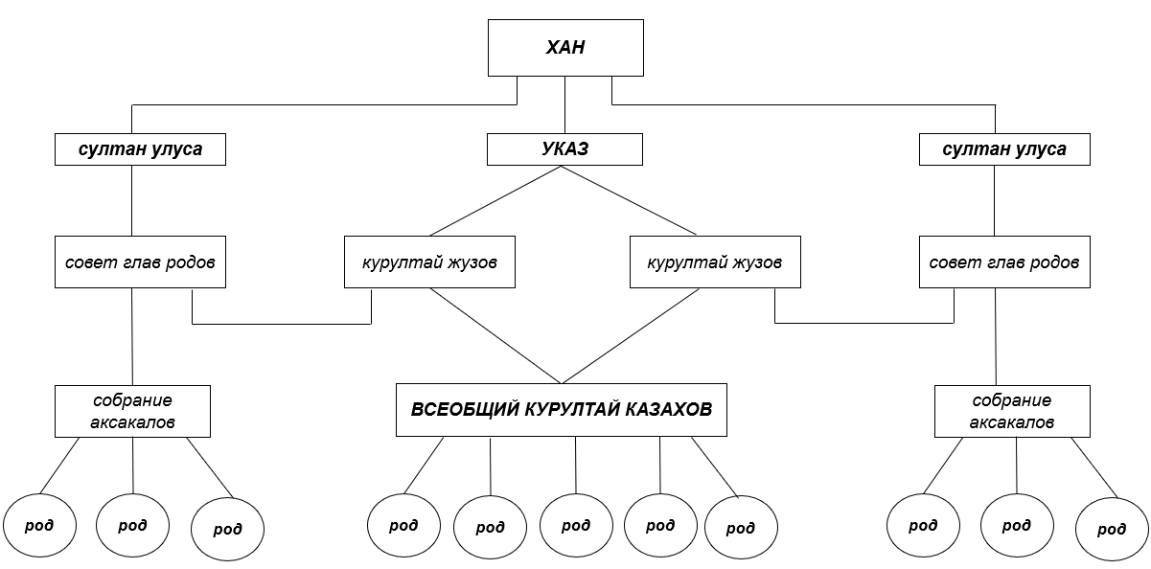
Артыкбаев Ж.О. История Казахстана: учебник-хрестоматия. –
Астана: Фолиант, 2003
Используя исторические знания и данные документа, проанализируйте процесс модернизации сферы образования и науки в Казахстане.

Об учреждении международных стипендий Президента Республики Казахстан «Болашак» для подготовки кадров за рубежом
Постановление Президента Республики Казахстан от 5 ноября 1993 г. №1394
(отрывок)
В условиях перехода экономики Республики Казахстан на рыночные отношения, расширения международных связей возникла острая потребность в кадрах с соответствующим образованием, в связи с чем становится особо актуальным направление наиболее подготовленной молодежи на обучение в ведущие учебные заведения зарубежных стран.
В целях создания финансового обеспечения этой деятельности, осуществления отбора кандидатур и координации международных связей в области образования постановляю:
1. Учредить международную стипендию Президента Республики Казахстан «Болашак» для обучения талантливой молодежи в ведущих учебных заведениях США, Великобритании, Франции, Германии и других странах. Размеры стипендий предусматривать на уровне стоимости обучения студентов в соответствующих зарубежных учебных заведениях.
Правительству Республики Казахстан ежегодно, начиная с 1994 года, выделять для этих целей необходимые валютные средства.
По материалам сайта https://adilet.zan.kz/rus/docs/K930001394
Используя данный источник и исторические знания, проанализируйте роль долгосрочной стратегии «Казахстан-2030» в формировании экономики независимого Казахстана.

«Казахстан – 2030»
Процветание, безопасность и улучшение благосостояния всех казахстанцев
(отрывок)
Долгосрочный приоритет 3: Экономический рост, базирующийся на развитой рыночной экономике с высоким уровнем иностранных инвестиций
Пока сама экономика находится в транзитной стадии неустойчивого развития, регулирующая роль государства и его вмешательство должны быть адекватны. Мы должны на порядок повысить эффективность и качество государственного управления, помогать, стимулировать и дополнять активность частного сектора и национального капитала, чтобы соответствовать новой мировой экономической парадигме.
Чтобы стать первым Азиатским Барсом, в числе наших приоритетов должно быть использование лучшего международного опыта в области макроэкономических показателей.
По материалам сайта https://adilet.zan.kz/kaz/docs/K970002030_
Используя источник и исторические знания, оцените роль Академии наук Казахской ССР в развитии науки во второй половине ХХ века.

Научная деятельность отделений Академии наук КазССР в 1946–1956 гг.

Открытие Академии наук позволило изучить экономику, культуру, природные ресурсы Казахстана. В состав Академии наук вошли отделы минеральных ресурсов, физико-математических, биологических и медицинских, общественных наук. В 1956 году под руководством К. И. Сатпаева была составлена металлогеническая карта Центрального Казахстана. В 1946 году был основан Горный институт. Было запланировано исследование свинцово-цинковых месторождений в Казахстане. Академия всесторонне изучала методы эффективного использования угольных месторождений, а также способы борьбы с пыльцой в рудах. Исследование всех энергетических ресурсов республики стало главным направлением работы Энергетического института. Основное внимание было уделено вопросу электрификации народного хозяйства.
Институт химических наук, основанный в 1945 году, изучал электрохимические и амальгамные процессы, минеральные ресурсы, необходимые для металлургической промышленности в республике. Институт изучал вопрос использования нефтяных и химических отходов в промышленности.
По материалам сайта https://e-history.kz/kz/news/show/2768
Используя исторические знания и текст, проанализируйте проблемы и перспективы в развитии науки Республики Казахстана.

Наука и её приоритеты
В феврале 2011 года был принят новый закон «О науке». В данном законе были определены принципы деятельности вновь созданных научно-исследовательских институтов, механизмы исследований и финансирования. В новом законе большое внимание уделялось коммерциализации результатов научной деятельности, социально-экономическому стимулированию научных работников.
Аяган Б. Современная История Казахстана (1991-2014 гг.): Научно-учебное издание/ Б. Аяган, А. Ауанасова, А. Сулейменов. – Алматы: Атамура, 2014
Используя источник и исторические знания, проанализируйте, какие изменения в евразийское пространство внесло создание в 552 г. Тюркского каганата.

В I тысячелетии нашей эры этническая среда в степях Евразии стала постепенно меняться. Бурное развитие социальной консолидации власти во второй половине I тысячелетия привело к образованию ряда тюркоязычных племён и ханств на территориях Южной Сибири, Центральной и Средней Азии, Нижнего Поволжья и Северной Сибири. …Именно в это время сформировалось этнополитическое единство современных тюркоязычных племён. В эту эпоху духовная культура тюрков вышла на новый уровень. Сформировались культура тюркской письменности и клинописи, письменная тюркская литература. Тюрки первые свои религиозные представления и верования переняли не только у буддизма, христианства, ислама, но и у других цивилизаций. Из кочевого и полукочевого образа жизни тюрки постепенно перешли в городскую и оседлую жизнь.
Аманжолов К.Р. История тюркских народов. Книга 1. (Период с древнейших времен до XIV века нашей эры). – Алматы: «Знание», 2005
Используя карту и исторические знания, назовите маршруты Великого Шёлкового пути, пролегавшие через территорию Казахстана, и охарактеризуйте их особенности.

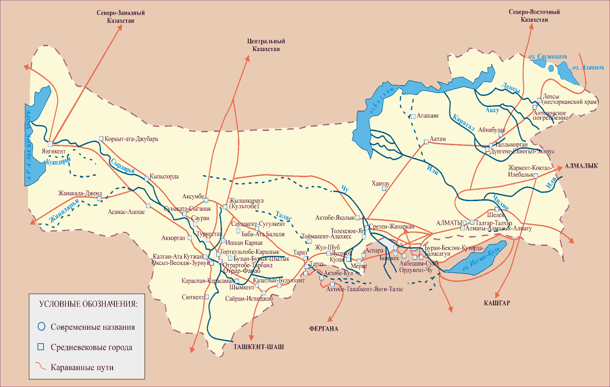
История Казахстана: учебник для 11 класса. (1- часть) – З.Е. Кабульдинов,
А.Д. Сандыбаева, Ф.Р. Лебаев, - Алматы: «Атамура» 2020
Используя карту и исторические знания, определите историко-географическое понятие «Великая степь» и объясните его историко-культурные аспекты.

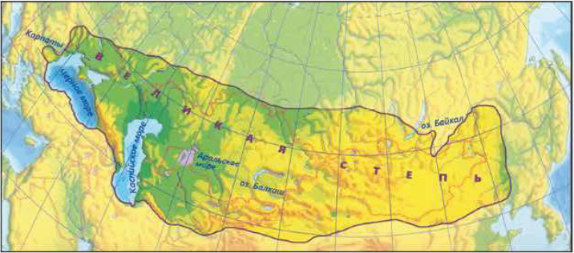
З.А. Джандосова, История Казахстана, 10 класс
Используя карту и исторические знания, оцените роль Великого Шёлкового пути в развитии городской культуры на территории Казахстана.

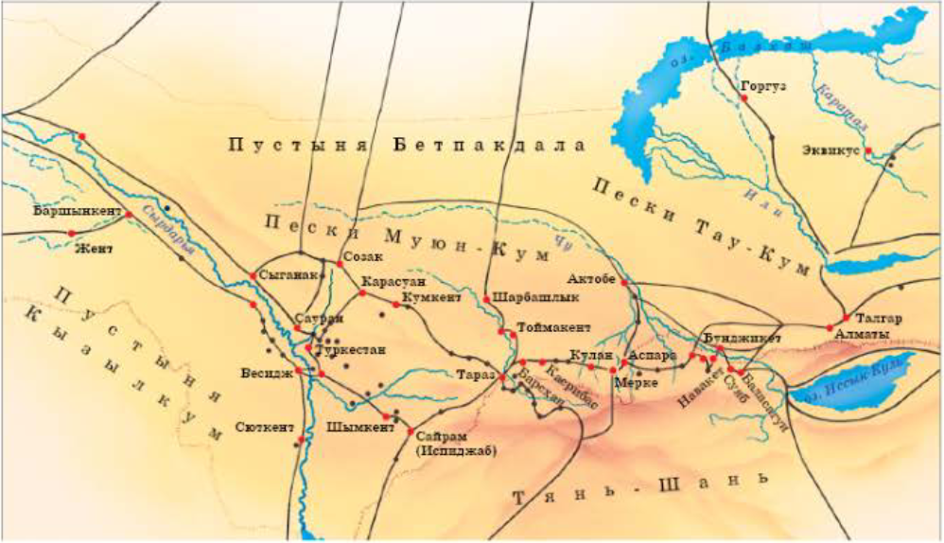
Омарбеков Т. История Казахстана, 6 класс
Используя контекст и исторические знания, проанализируйте достижения и противоречия казахстанской культуры в первой половине ХХ века.

Культура Казахстана в первой половине ХХ века
Модернизация нашла отражение в сфере духовной культуры, где произошли кардинальные изменения. Произошло становление светской школы, введено всеобщее начальное образование, появились казахские техникумы и вузы. Творческая интеллигенция создавала современные жанры и виды искусства. В условиях борьбы с религией и атеистической пропаганды влияние ислама на духовную жизнь общества ослабло.
З.А. Джандосова, История Казахстана, 10 класс
Используя контекст и исторические знания, проанализируйте предпосылки и причины образования Казахского ханства.

История создания Казахского ханства
...Казахское государство образовалось в результате объединения родственных по происхождению, по образу жизни и культуре тюркоязычных племён. Важным этапом в развитии государственности казахского народа было образование Ак Орды, Могулистана, ханства Абулхаира, Ногайской Орды.
Ход образования Казахского ханства связан с внутриполитическим состоянием двух государств – ханства Абулхаира и Могулистана, которое во второй половине XV века переживали упадок. Образование казахской государственности связано с именами Жанибека и Керея. Они отразили стремление народа к созданию самостоятельного государства.
История Казахстана Бакина Н. учебник для 6 класса
Используя предложенную опорную схему и исторические знания, проанализируйте исторические процессы казахского этногенеза в тюркский период.

Индоевропейский период |  | Тюрко-монгольский период
Эпоха бронзы | Эпоха железа | Тюркская эпоха | Монгольская эпоха
Племена, жившие в эпоху бронзы,  имели европеоидную внешность, а их язык относился к индоиранской языковой группе | Древние местные племена (уйсуны, канлы) смешались с гуннами и ассимилировались | С VI века территория Казахстана входила  в состав нескольких тюркских государств.  У их жителей преобладали признаки монголоидной расы | С востока переселились новые тюрко-монгольские племена.  Со временем они переняли кыпчакский язык и культуру и ассимилировались  с местным населением

Используя приведённый отрывок из статьи и исторические знания, проанализируйте влияние ранней кочевой цивилизации на ход мировых исторических процессов.

Культура верховой езды
Впервые одомашнивание лошади человеком произошло на территории современного Казахстана, о чем свидетельствуют раскопки поселения «Ботай» на севере страны. Одомашнивание лошади дало нашим предкам немыслимое на тот период превосходство, а в планетарном масштабе произвело крупнейшую революцию в хозяйстве и военном деле. Вместе с тем одомашнивание лошади положило начало культуре всадничества. Всадник на коне, вооружённый луком, пикой либо саблей, стал своеобразным символом эпохи, когда на авансцену истории выходят могущественные империи, созданные кочевыми народами. Мощность автомобильных двигателей до сих пор измеряют в лошадиных силах. И эта давняя традиция – символическая дань той величайшей эпохе, когда на планете господствовал всадник.
Наши предки довели до совершенства стрельбу из лука на скаку – это изменило и конструкцию оружия: он стал композитным-сложносоставным, более удобным и убойным, а стрелы получили оперение и металлический наконечник, пробивающий доспехи.
По материалам сайта https://e-history.kz/ru/projects/show/23300
Используя представленные картинки и исторические знания, проанализируйте особенности ремесел казахского народа.

По материалам сайта https://el.kz/k-shpeli_khaly-ty-_-ol-neri_turaly_ne_bilemiz_40129/
Используя представленные картинки и исторические знания, сравните известные историко-культурные памятники степной цивилизации и объясните их особенности.

Используя текст и исторические знания, объясните особенности развития экономики Казахстана после обретения независимости.

В 1990-е годы Республика Казахстан преодолела сложные рыночные изменения, обрела экономическую самостоятельность, стала активным участником мировых и региональных процессов. В докризисный период в 2000-е годы стали наблюдаться положительные факторы развития страны: рост ВВП, низкий уровень инфляции, стабильная банковская система, развитая инфраструктура, рост инвестиций и уровня жизни. Всё это способствовало получению положительного опыта и решению возникших проблем.
Современные экономические реалии заключаются в том, что интенсивная деятельность государства в сфере экономики направлена не на проведение рыночных реформ и приватизации, а на усиление национальной экономики в условиях последствий глобального экономического и финансового кризиса. Во-вторых, созданы практически все благоприятные условия для посткризисного экономического развития.
Аяган Б. Современная история Казахстана (1991-2014 гг.): Научно-учебное издание/ Б. Аяган, А. Ауанасова, А. Сулейменов. – Алматы: Атамұра, 2014
Используя приведённые данные и исторические знания, проанализируйте процессы формирования родоплеменного состава казахов.

О казахских родах
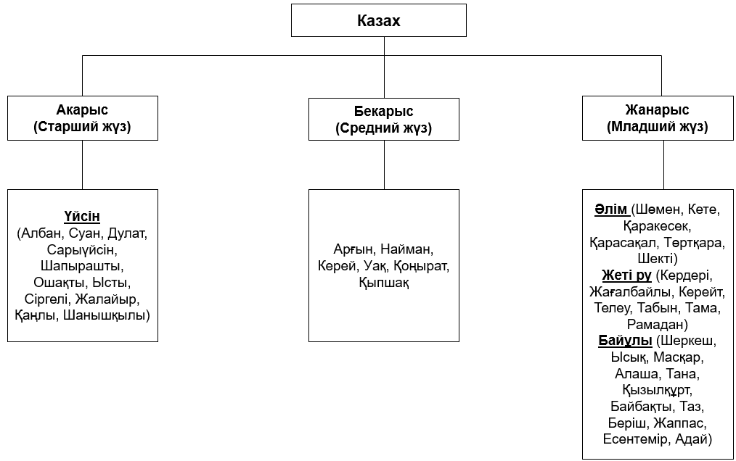

Используя приведённые картинки и исторические знания, проанализируйте достоинства и недостатки образовательных реформ в 20-е и 30-е годы ХХ века.

По материалам сайта https://bilimdinews.kz/?p=120196
Используя приведённый отрывок из статьи и исторические знания, проанализируйте влияние ранней кочевой империи – государства Гуннов на мировые исторические процессы.

Военизированное государство Гуннов
В 375 году они достигли Европы и напали на германские племена. Сведения о гуннах в Европе появляются в древних источниках, их называют «западными гуннами». О них есть рунические надписи на древних памятниках Венгрии, Румынии, Болгарии. Стремительное продвижение гуннов на запад внесло большие изменения в жизнь народов юго-восточной Европы. Поражение племён готов вызвало великое переселение народов. Были разрушены многие города западной Германии и восточной Франции.
По материалам сайта https://e-history.kz/kz/news/show/33472
Используя схему и исторические знания, объясните функции социальных групп в традиционном казахском обществе.
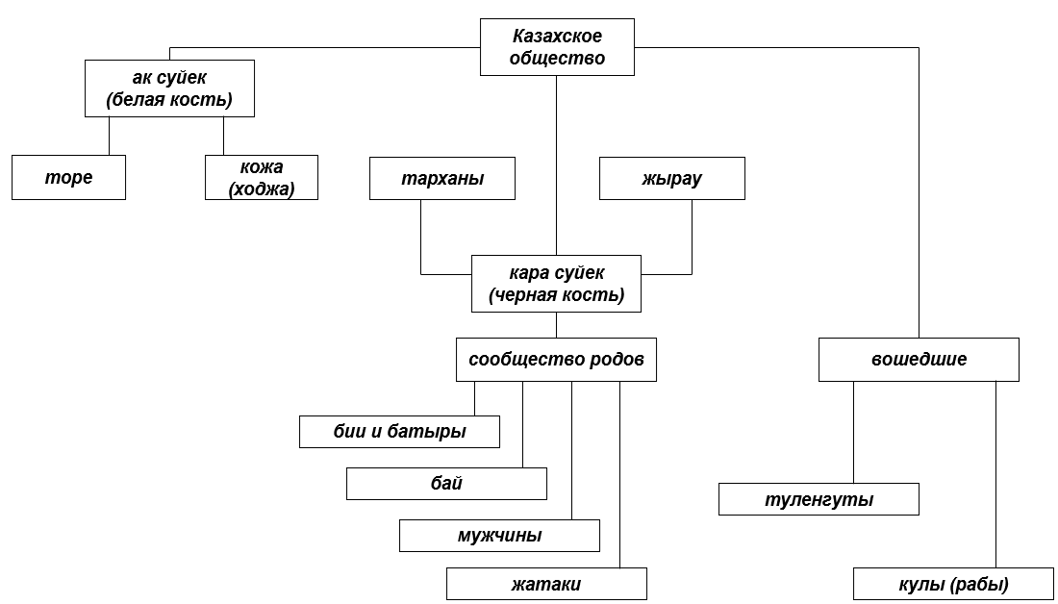
Артыкбаев Ж.О. История Казахстана: Учебник-хрестоматия антология. –
Астана: Фолиант, 2003
Используя схему и исторические знания, проанализируйте особенности андроновской культуры бронзового века, существовавшей на территории Казахстана.

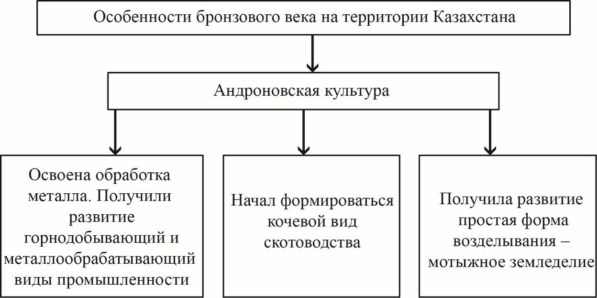

Используя схему и исторические знания, проанализируйте успехи и трудности реформ, проведённых для формирования рыночной экономики после обретения независимости.

Изменения в экономике Казахстана
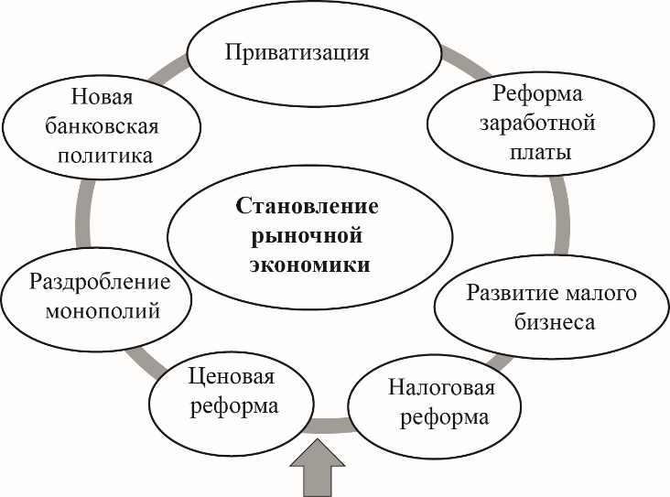
Законодательная база:
- Об имуществе
- Об иностранных инвестициях
- О свободе хозяйственной деятельности и
развитии предпринимательства
- О банке и банковских услугах
- Об ограничении монополии

Используя текст и исторические знания, оцените вклад деятелей Алаш в развитие общественно-политической мысли.

Подвиг алашордынцев
Алашская интеллигенция заложила теоретические основы общественно-политического и государственного развития и предложила практические модели государственного управления, соответствующие передовым европейским и международным стандартам. Алашордынцы возродили общественно-политическую жизнь Казахстана, активной научной публицистической деятельностью пробудили национальное самосознание, вселили дух и надежду на возрождение национальной свободы и национальной государственности. Национальная интеллигенция приложила большие усилия для воспитания образованного поколения, чтобы у казахского народа было большое будущее. Они не только писали об этих проблемах, а попытались решить их. Алашская интеллигенция выпустила учебники, стихи и сочинения для детей. Интеллигенция пыталась объяснить народу, что единственным выходом из темноты и невежества является знание. К тому же стремился и Миржакып Дулатов с призывом «Оян, қазақ!» («Проснись, казах!»).
По материалам сайта https://egemen.kz/article/162411-alashordalyqtardynh-erligi-eren
Используя текст и исторические знания, оцените влияние ранней кочевой цивилизации на мировые исторические процессы.

Великое переселение кочевников
Направляясь на Запад, гунны вынудили присоединиться к ним народы, находящиеся у них на пути. Таким образом, движение гуннов вызвало мировую миграцию кочевых племен с разным этническим составом в степях Евразии, которые вторглись на территорию Казахстана из Центральной Азии и двинулись на Запад.
Второй поток переселения гуннов на Запад начинается со II века нашей эры. Во время переселения некоторые племена вступали в союз с гуннами, а другие были подвергнуты преследованиям. Миграционный процесс гуннов затронул в целом все народы, населявшие Казахстан и Центральную Азию, и продолжался около трёхсот лет. Достигнув Европы, гунны разгромили Восточную Римскую империю и основали Западную империю гуннов на территории современной Венгрии.
По материалам сайта https://e-history.kz/kz/news/show/33857/
Используя текст и исторические знания, проанализируйте влияние саков на мировые исторические процессы.

Ранние кочевники в золотой одежде
Сакско-скифская эпоха – очень важный период для человечества. Если ранее какие бы то ни было народы мира развивались самостоятельно и обособленно, то с VIII-VII вв. до н.э. начались кардинальные изменения. Вот почему эту эпоху ещё называют «временем зарождения». Значительный вклад в это мировое соперничество внесли сакско-скифские племена, населявшие внутренние районы Евразии. Они объединили Запад и Восток и способствовали приобщению достижений двух цивилизаций. Кочевники повлияли на формирование духовных традиций и мировоззрения на евразийском пространстве. Даже само явление под названием «государство» было тесно связано с завоеванием оседлых народов кочевниками и созданием системы управления.
Артыкбаев Ж.О. История Казахстана: учебник-хрестоматия. –Астана: Фолиант, 2003
Используя текст и исторические знания, проанализируйте внешнюю политику Золотой Орды и оцените её геополитическую роль в евразийском пространстве.

«Во времена правления Батый-хана, второго сына Джучи и внука Чингисхана, монголы завоевали большую часть Руси (1236-1241 гг.). Он завоевал Польшу, Венгрию, Далмацию, Грузию и подчинил некоторые другие народы Кавказа.
...Процветала торговля с Западной Европой, Египтом, Малой Азией, Индией, Китаем, развивались различные промыслы и ремёсла».
Аманжолов К.Р. История тюркских народов. Книга 2. - Алматы: «Білім», 2005
Используя текст и исторические знания, проанализируйте, к каким изменениям на евразийском пространстве привело создание Тюркского каганата.

«В I тысячелетии нашей эры произошли этнические изменения в степях Евразии. Господство в этом регионе постепенно перешло в руки тюркоязычных племен. Набирает обороты тенденция социального развития и регионально-политического объединения, и во второй половине I тысячелетия тюркоязычные племена основали ряд крупных государств (каганатов) в регионах Южной Сибири, Центральной Азии, Поволжья и Северного Кавказа... Этот период называют древнетюркским».
С. Кляшторный. Из труда «Народы и государства степей Евразии». 2009 г.
Используя текст и исторические знания, проанализируйте преимущества и недостатки политики индустриализации в 20-40-е годы ХХ века.

Крестьяне несли на себе всё бремя индустриализации. Они активно участвовали в развитии промышленности путём уплаты налогов, подписки на займы, передачи своих средств и дорогих вещей в Фонд индустриализации. Крестьяне максимально поддержали индустриализацию, передав государству большую часть зерна и продуктов животноводства. Если находились протестующие, их арестовывали, депортировали и прогоняли. Подавляющее большинство таких ссыльных составляли зажиточные крестьяне.
Мусин Ч. История Казахстана/ Учебник, 3-е изд. Алматы, 2005
Используя текст и исторические знания, объясните предпосылки создания казахских этно-территориальных объединений – жузов.

О создании казахских жузов
Создание казахских жузов связано с историей социально-политических движений, имевших место в казахской земле. В середине XV века под руководством Керей и Жанибека в междуречье Шу и Талас в состав Старшего жуза Казахского ханства вошли роды дулат, канлы, сарыуйсун, албан, суан, а позже в состав Среднего жуза вошли роды конырат и кыпчак. В Младший жуз перешли казахские роды, некогда входившие в состав Астраханского, Ногайского, Крымского ханств. А в Средний жуз объединились коренные тюркские роды: найман, керей, аргын, кыпчак, которые ещё во время нашествия Чингисхана успели стать самостоятельными государствами. Такое объединение казахских родов следует рассматривать, прежде всего, с точки зрения географического расположения, а не их этнической близости, антропологического типа или различия в образе жизни. Позже в каждый жуз вошли крупные племена, и их ряды постоянно пополнялись.
Кул-Мухаммед Мухтар. Казахская генеалогия в русских энциклопедиях. – Алматы: Атамура, 1994
Используя текст и исторические знания, проанализируйте факторы, повлиявшие на формирование этнотерриториальных объединений казахов – жузов.

О жузах
Что касается «жузов», то следует помнить ещё один факт: они также выполняли государственную функцию. Несомненно, конфликты внутри жузов, кочевые маршруты и отношения между родами решались на региональном уровне. Такие вопросы между жузами, как границы, земли, поселения, защита страны, целостность казахской земли, армия, избрание единого полководца, ханов и т. д. согласовывались всей страной и народом. Наряду с этим три жуза решали вопросы взаимоотношений с соседними государствами сообща и на национальном уровне.
Аргынбаев Х., Муканов М., Востров В. О казахской родословной. А., 2000

Опишите природно-географические факторы, оказавшие влияние на формирование хозяйств на территории Казахстана.
Опишите идеологические ценности представителей течения «Зар-заман».
Опишите общественно-политические идеи средневекового учёного Абу Насра Аль-Фараби, основанные на его учении о «добродетельном городе».
Опишите политическую структуру государства гуннов как модели ранней кочевой империи на территории Казахстана.
Опишите роль Кимакского каганата и Кипчакского государства в становлении казахской государственности.
Опишите роль номадистики и этнографии в изучении ранних традиционных культур Центральной Азии.
Опишите факторы, повлиявшие на формирование кочевого скотоводства на территории Казахстана.
Определите вклад Махмуда Кашгари в развитие науки в средневековый период.
Охарактеризуйте демографическую ситуацию в Казахстане после обретения независимости.
Охарактеризуйте достижения казахского музыкального и театрального искусства в первой половине ХХ века.
Охарактеризуйте достижения казахстанских археологов в изучении цивилизаций Центральной Азии.
Охарактеризуйте духовные и нравственные ценности, повлиявшие на формирование традиционного мировоззрения казахов.
Охарактеризуйте значимость шежире в традиционном казахском обществе.
Охарактеризуйте индоиранский этап этногенеза казахов.
Охарактеризуйте исследователей и их работы, оставивших ценные данные по истории и географии Казахстана в XVIII-XIX веках.
Охарактеризуйте исторические места степной цивилизации, включённых в список сакральных объектов общенационального значения.
Охарактеризуйте достижения казахской литературы во второй половине ХХ века.
Охарактеризуйте меры, предпринятые в ходе реформирования среднеспециального и высшего образования в Казахстане в первой половине ХХ века
Охарактеризуйте основные черты материальной культуры казахского народа, назовите факторы её формирования и достижения.
Охарактеризуйте основные черты Сырдарьинского и Жетысуского очагов древней оседло-земледельческой цивилизации Центральной Азии.
Охарактеризуйте особенности археологической культуры эпохи энеолита на территории Казахстана.
Охарактеризуйте особенности джадидских школ в системе образования Казахстана в конце XIX – начале XX века.
Охарактеризуйте особенности политического устройства государств Кангюй, Усунь, существовавших на территории Казахстана.
Охарактеризуйте особенности ранних кочевых культур Великой степи периода раннего железного века.
Охарактеризуйте особенности родоплеменной организации казахского общества.
Охарактеризуйте политические процессы в Ак Орде, которые легли в основу образования Казахского ханства.
Охарактеризуйте роль хозяйственной деятельности в системе экономических взаимоотношений оседлых и кочевых народов.
Охарактеризуйте социальную стратификацию традиционного казахского общества.
Охарактеризуйте способы национально-освободительной борьбы в начале ХХ века в Казахстане.
Охарактеризуйте экономическое положение Казахстана в 20-30-е годы ХХ века.
Принятие долгосрочной стратегии «Казахстан-2030» стало отправной точкой в движении Казахстана к построению процветающего государства. Насколько вы согласны с данным утверждением? Для обоснования своего ответа приведите несколько аргументов.

